Тема: «Деревья, кустарники весной»
Задание 1.Беседа с ребенком:
Все растения можно разделить на три группы: деревья, кустарники и травы. Дерево состоит из трёх основных частей. Корни удерживают его в земле и всасывают воду и минеральные соли из почвы.
Ствол и ветки разносят сок и поднимают листья к солнцу. Дерево становится выше и шире за счёт роста побегов и веток на верхушке.
Стволы всех деревьев покрыты корой, которая защищает нежную внутреннюю часть дерева от высыхания и различных повреждений.
Кустарники похожи на маленькие деревья, но отличаются от них тем, что имеют не один толстый ствол, как у дерева, а несколько тонких стволиков, соединяющихся вместе у основания.
Задание 2. Упражнение «Словообразование» Береза – березовый
Ель – Рябина – Сосна – Осина - Смородина – Липа – Яблоня –
Задание 3. Игра «Назови ласково» Ель – ёлочка
(Сосна, береза, иголка, ветка, шишка, лист)
Задание 4. Игра «Есть – нет» пеньки – нет пеньков
деревья — … иголки — … корни — …
берёзы — … листья — … стволы – …
Задание 5.Пересказ текста: (чтение – ответы на вопросы - повторное чтение – пересказ)
У дома росла ель. На ели были шишки. Лена собирала шишки в мешок.
Лена дала шишки маме. Мама сделала из шишек игрушки.
Вопросы к тексту: Где росла ель? Что сделала мама из шишек?
Какие бы игрушки ты смог сделать из шишек?
Задание 6. Описание дерева (кустарника) по вопросам:
Как называется? Дерево или кустарник? Какое оно по величине? Где чаще всего растет?
Из каких частей состоит? Какой у дерева ствол? (толстый, тонкий, высокий, низкий...)
Какой формы листья? (круглые, овальные, резные, вытянутые, иголки...).
Какую пользу может принести людям? Как изменяется в разные времена года?
Почему люди сажают деревья на улицах города?
Задание 7.
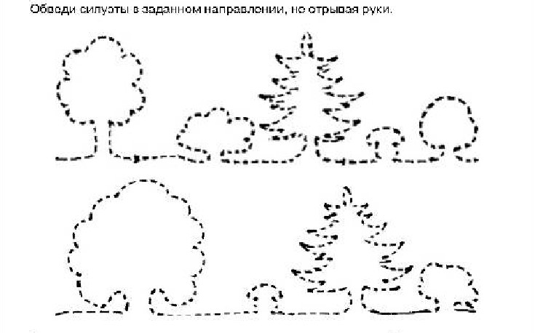
СЛОВАРЬ: шиповник, смородина, малина, гроздья, ягоды, осина, рябина, липа, яблоня, ель,
сосна, береза, почки, ветки, ствол, листья, плоды, корни, шишки; стройная, высокая, низкое, большое, березовые, еловые, шуршащие, маленькие, зеленый, желтый, красный,
колючий, гладкий, круглый, продолговатый, сладкие, кислые, зрелые, горькие, твердые, мягкие, сочные, полезные, лекарственные; колется, растут, стоят, зреют, качается, сорвать, собирать,
цветет, украшает, летят, шумят, садят, дрожит, поливать, защищать.

